30 Nisan 2021 Cuma günü dahil ve son yapmam gerekenler:

|  |
| --- |
| 1. İş ilanına başvuru yapmak + 2. Profil bilgilerini güncelleme + 3. İlanı kayıt Etmek+ 4. Arama Yapmak+ 5. Yönetici Yazı paylaşımı+ 6. Blogtaki Yazıya yorum yapmak+ 7. Çalışanın yetenek yazması. |

1. İş İlanına başvuru yapmak

Başvur butonuna tıkla

metin, ekran görüntüsü, siyah, birkaç içeren bir resim

Açıklama otomatik olarak oluşturuldu

kullanıcı adı ad soyad okul no cinsiyet e posta kullanıcı adı şifre şifre tekrar

Bir Fonksyion çalışacak

Fonksiyonda başvuran id’si ve ilan id’si veritabanına kaydedilmeli.

Sıkıntım:json dosyasının verisini alamamak.Halloldu.

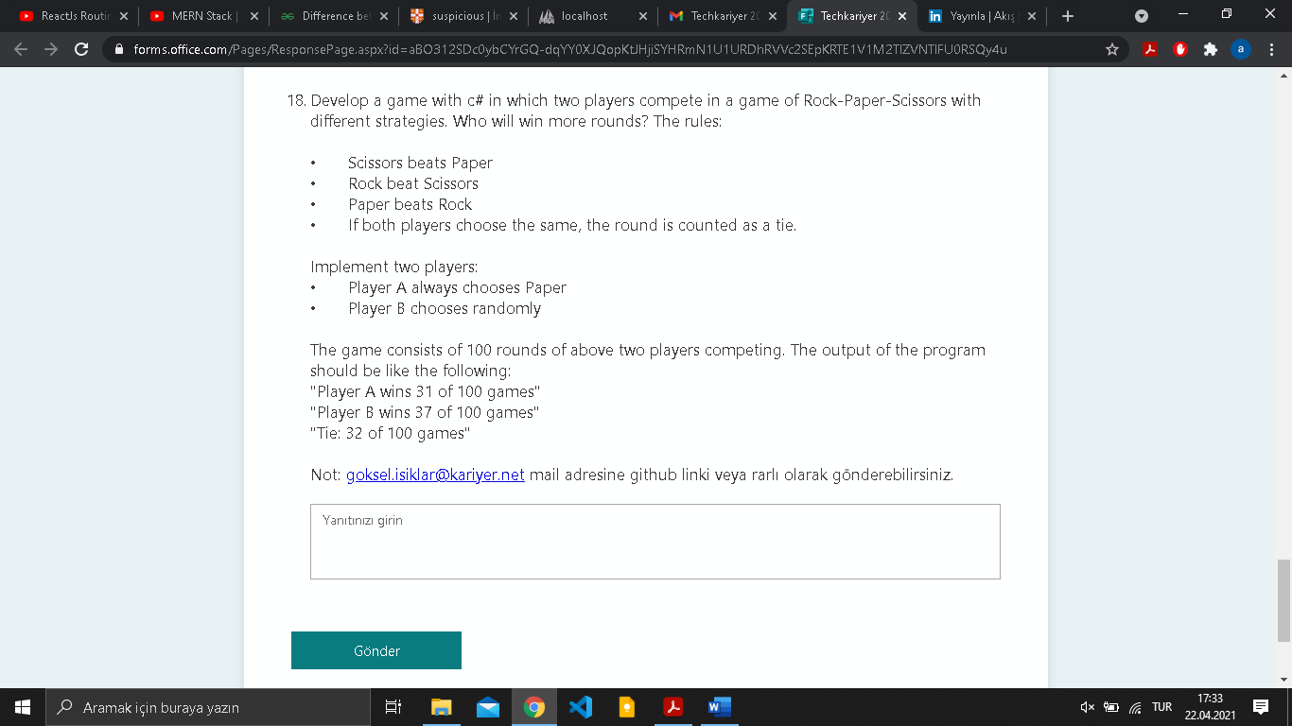

1. Profil bilgilerini güncelle.

Form doldurulacak.

Formdaki inputları doldur.

Onchange ile state’i değiştir.

Kaydet butonuna basılacak.

Fonksiyona yönlendir.

Axios.post ile formu gönder.

Veriler veri tabanına kaydedilecek.

Veriler alınacak.

UPDATE ile veri tabanında güncelle.

İlanı Kayıt Etmek.

İlanı Kayıt et butonuna tıkla.

Bir fonksiyon çalışmalı.

Fonksiyon işçi_id ve ilan_id’yi back-end’e göndermek zorunda

Axios.post ile

Back-End’de veritabanına kaydedilmeli.

Verileri al

Sorguyu çalıştır.

Arama Yapmak:

Eğer işverense arama yeri meslek arama.

İnput-> onchange={handleInpu}, onKeyPress={handleEnterKeyPressed}, value={searchText}

Aranacak kelimeyi axios.post() ile göndereceğiz.

Back-Endden dönen sonucu clienta göndereceğiz.

Eğer işçi ise arama yeri işçi arama olacak.

Arama yapmak nasıl olacak? Aranacak veriyi inputtan al; state’e at; veritabından sorgula acaba böyle bir veri var mı diye; veri tabanından gelen verileri bastır; history.push ile state’i gönderebilecek miyiz?

State’imiz halloldu.

**Yöneticinin yazı paylaşması:**

Yöneticiyi veritabanına kaydet.

**Hamburger menü nasıl yapılır?**

Hamburger menüye basınca açılması gerek. Açılması için bir şeyin aktif olması gerek. Butona tıklayacağız o şey aktifleşecek

**Posta yorum yazma:**

1. Textarea kısmına yorum girilir.
2. Gönder tuşuna basılır.
3. Gönder tuşundan tetiklenen bir fonksiyon çalışır.
4. Fonksiyon veritabanına yorumu kaydeder.

**Hamburger Menu Yapımı:**

Navbar component tanımlandı.

1. Filtreleme için mesela stajyer ilanlarına bakacak olsun.

1) Stajyer butonuna bastım

2) Elimizde zaten veriler var. / verileri state’e attı

3) O verilerden iş_ilanı_türün’den filter() metodu ile filtreleme yaparak

4) State güncellenmeli.

5) useEffect ile sayfa yeniden render edilmel,.

İd’yi url’e gönder.

Ardından url’den id’yi çek

1. Sisteme Kayıt Olmak (Yaptım) +
2. Sisteme Giriş Yapmak. +
3. İş İlanı Vermek. +
4. İş ilanına başvuru yapmakta özgeçmiş yükleme kısmı sıkıntılı
5. Profil bilgilerinin güncellenmesi+
6. İlanı Kaydetmek. +
7. Mesaj Gönderme Kısmı –
8. Arama Yapma (işveren veya çalışanın profil sayfası yok) +
9. Çıkış Yapmak +
10. Filtreleme –
11. Bildirimleri gör.
12. Yönetici yazı paylaşımı +
13. Blogtaki yazılara yorum yazma +
14. Çalışan yetenek yazması+

İşçi veya Şirket profiline gitme: Şimdi Sonuçlar ekranda butona basacağım. <Link to={‘/İşçiProfil/’+işçi_id}></Link>. App.js’te dosya olmalı elbette. Ardından Sayfa İlan Detaylı Bilgi Sayfası gibi olsun. Ve Sonuç olarak bize profilini getirsin.

Filtreleme nasıl yapılır? State’i değiştirmem gerek. Checkbox’a basınca state değişecek setState()

Filtreleme nasıl olacak? Butonlar var. <button onClick={filterAlan(x)}>{x}</button> butona tıklayınca değeri fonksiyona gönder ve setDatas ile güncelle. setDatas’ı güncellemek lazım.

Datas’ı ayarlayacağız ki ilanlar gözüksün. İlanlar gözükünce pozisyon ve alan statelerini ayarlayacağız.